Лабораторная работа №4

Научное программирование

Николаев Дмитрий Иванович, НПМмд-02-24

Содержание

# 1 Цель работы

Изучение методов решения систем линейных уравнений, включая метод Гаусса, LU-разложение и LUP-разложение, а также их программная реализация.

# 2 Теоретическое введение

## 2.1 Метод Гаусса

Запишем исходную систему:

$$\left\{\begin{matrix}a_{11}x_{1}+…+a_{1n}x_{n}=b_{1} \\ ⋮ \\ a_{m1}x_{1}+…+a_{mn}x_{n}=b_{m}\end{matrix}\right.$$

в матричном виде:

$$Ax=b,$$

где

$$A=\left(\begin{matrix}a_{11} & … & a_{1n} \\ ⋮ & ⋱ & ⋮ \\ a_{m1} & … & a_{mn}\end{matrix}\right), x=\left(\begin{matrix}x_{1} \\ ⋮ \\ x_{n}\end{matrix}\right), b=\left(\begin{matrix}b_{1} \\ ⋮ \\ b_{m}\end{matrix}\right).$$

Матрица $A$ называется основной матрицей системы, $b$— столбцом свободных членов.

Алгоритм решения СЛАУ методом Гаусса подразделяется на два этапа:

1. : осуществляется последовательное приведение системы к треугольному виду с помощью элементарных преобразований строк. В ходе прямого хода вычитаются строки системы, домноженные на определённые коэффициенты, чтобы получить в столбце под диагональным элементом нули.
2. : после приведения системы к треугольному виду, начиная с последнего уравнения, происходит нахождение значений переменных. Это называется обратной подстановкой, при которой вычисленное значение переменной используется для упрощения последующих уравнений.

Для приведения матрицы к треугольному виду используют расширенную матрицу вида:

$$B=\left[A|b\right]=\left(\begin{matrix}a_{11} & … & a_{1n} & b_{1} \\ ⋮ & ⋱ & ⋮ & ⋮ \\ a_{m1} & … & a_{mn} & b_{m}\end{matrix}\right).$$

Метод Гаусса позволяет решать совместные системы линейных уравнений или определять их несовместность.

## 2.2 LU-разложение

LU-разложение — это способ разложения матрицы $A$ на произведение двух матриц $L$ (нижняя треугольная матрица) и $U$ (верхняя треугольная матрица) $A=LU$. Это разложение особенно удобно для решения систем линейных уравнений и нахождения обратной матрицы. Это используется для решения системы $Ax=b$ через два шага:

1. Сначала решаем систему $Ly=b$ методом прямой подстановки..
2. Затем решаем систему $Ux=y$ методом обратной подстановки.

LU-разложение возможно только для невырожденных матриц, для которых существуют обратные матрицы.

### 2.2.1 Решение систем линейных уравнений

Если известно LU-разложение матрицы $A$, система $Ax=b$ может быть решена в два шага:

$Ly=b$

$Ux=y$

### 2.2.2 Обращение матриц

Обращение матрицы $A$ эквивалентно решению системы $AX=I$, где $X$— обратная матрица, а $I$— единичная матрица.

### 2.2.3 Вычисление определителя матрицы

Определитель матрицы $A$ через LU-разложение:

$$det\left(A\right)=det\left(LU\right)=det\left(L\right)det\left(U\right)=\prod_{i=1}^{n}{L_{ii}}\prod_{j=1}^{n}{U_{jj}},$$

где $n$— размер матрицы $A$, $L_{ii}$ и $U_{jj}$— диагональные элементы матриц $L$ и $U$ соответственно.

## 2.3 LUP-разложение

LUP-разложение представляет собой расширение LU-разложения, которое позволяет работать с системами, требующими перестановки строк для получения нужной формы матрицы. В этом случае матрица $A$ представляется в виде:

$$PA=LU,$$

где $P$— матрица перестановок. Этот метод является улучшенным вариантом LU-разложения и применяется, когда требуется учитывать перестановку строк для обеспечения вычислительной устойчивости.

# 3 Выполнение лабораторной работы

Следуем указаниям [1]

## 3.1 Метод Гаусса

Для системы $Ax=b$:

$$A=\left(\begin{matrix}1 & 2 & 3 \\ 0 & −2 & −4 \\ 1 & −1 & 0\end{matrix}\right), b=\left(\begin{matrix}4 \\ 6 \\ 0\end{matrix}\right),$$

построим расширенную матрицу:

$$B=\left(\begin{matrix}1 & 2 & 3 & 4 \\ 0 & −2 & −4 & 6 \\ 1 & −1 & 0 & 0\end{matrix}\right).$$

Далее приведём матрицу к треугольному виду и решим систему в Octave ([??]) и Julia ([??,??]).

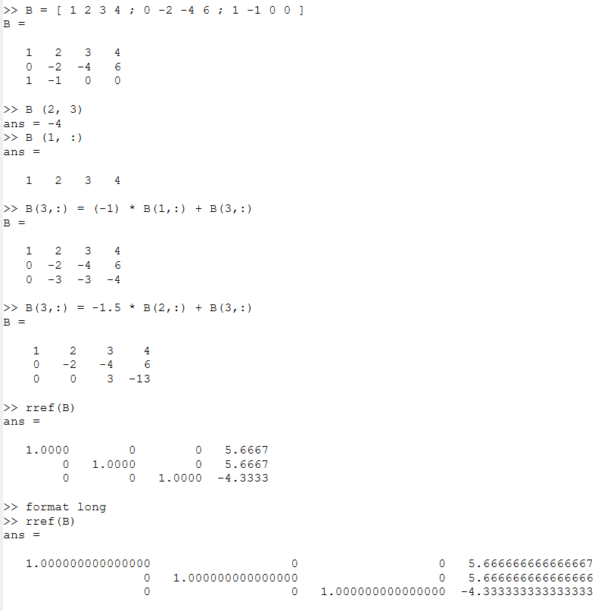

Метод Гаусса в Octave

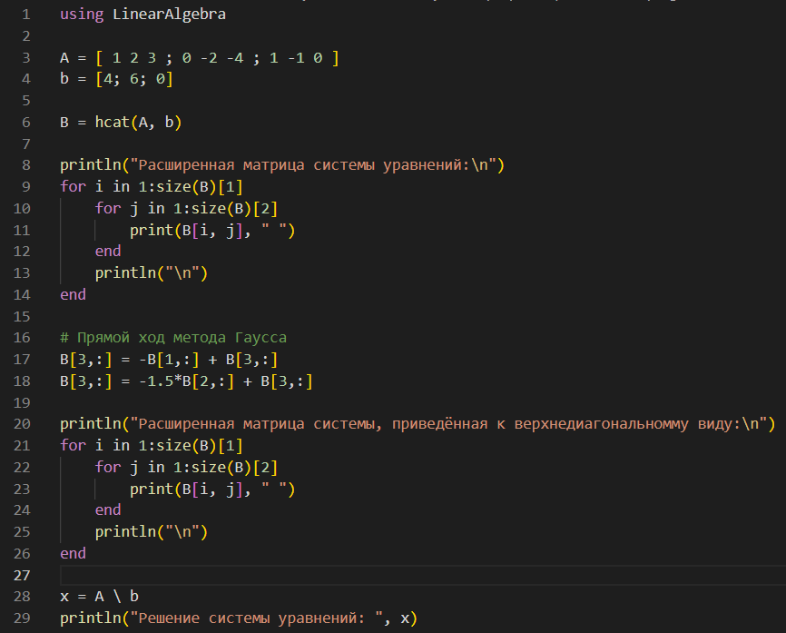

Код метода Гаусса и встроенного решения систем уравнений на Julia

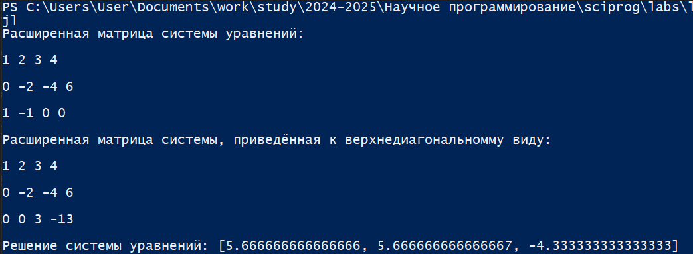

Результат кода метода Гаусса и встроенного решения систем уравнений на Julia

## 3.2 Левое деление

В Octave встроенная операция для решения систем $Ax=b$ называется левым делением и записывается как $A∖b$ ([??]).

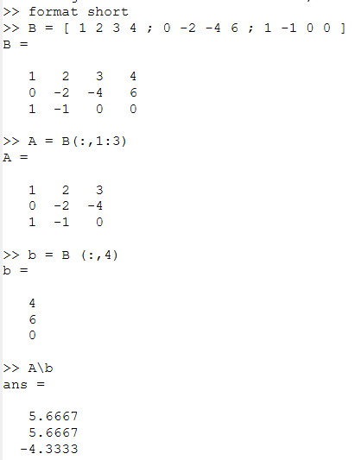

Левое деление в Octave

## 3.3 LU- и LUP-разложение

Для матрицы $A$:

$$A=\left(\begin{matrix}1 & 2 & 3 \\ 0 & −2 & −4 \\ 1 & −1 & 0\end{matrix}\right),$$

выполним LU- и LUP-разложение в Octave ([??]) и Julia ([??,??]).

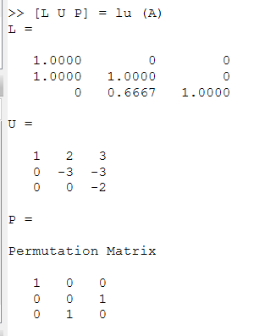

LU- и LUP-разложение в Octave

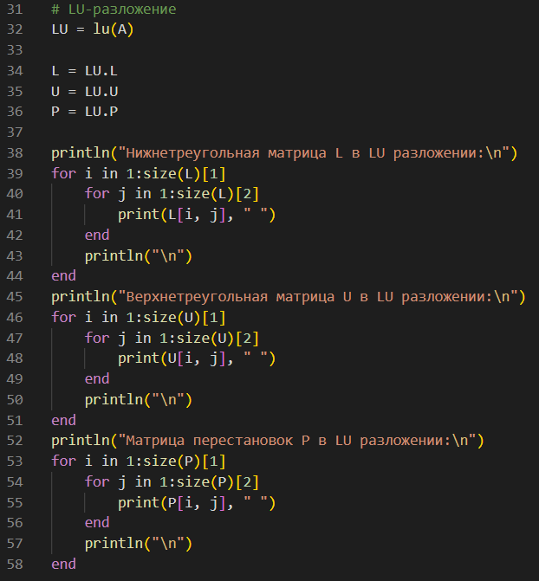

Код LU- и LUP-разложения на Julia

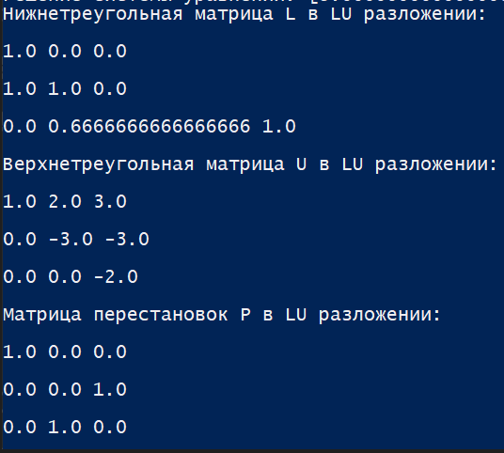

Результат кода LU- и LUP-разложения на Julia

# 4 Выводы

В ходе выполнения лабораторной работы я изучил метод Гаусса, LU- и LUP-разложения, а также реализовал обозначенные алгоритмы на Octave и Julia.

# Список литературы

1. Кулябов Д. С. Лабораторная работа №4. Системы линейных уравнений [Электронный ресурс]. RUDN, 2024. URL: <https://esystem.rudn.ru/pluginfile.php/2372904/mod_resource/content/3/004-gauss.pdf>.